ЛАБОРАТОРНАЯ РАБОТА №11

Проектирование стратегии шардирования и тест распределения
Дисциплина: «Проектирование и применение NoSQL-технологий»
Тема: «Горизонтальное масштабирование и выбор shard key»
Вариант: 11 - Складская система
Выполнил: Болдырев Анатолий
Группа: ИС 24-21
1. Цель работы
Целью лабораторной работы является проектирование стратегии горизонтального масштабирования документного хранилища, выбор ключа шардирования на основе характерных шаблонов доступа к данным (Access Patterns), а также количественная проверка распределения документов и запросов между несколькими шардами.
В ходе работы необходимо сравнить различные варианты ключей шардирования, определить влияние кардинальности и характера распределения данных на балансировку нагрузки, выявить возможное появление горячих шардов и обосновать выбор наиболее подходящей стратегии.

2. Индивидуальное задание
Согласно индивидуальному варианту №11 рассматривается складская информационная система.
Основные параметры варианта:
предметная область - склад;
основной кандидат на роль ключа шардирования - itemId;
альтернативный низкокардинальный ключ - warehouseId;
основной тип запроса - получение информации о движении конкретного товара.
В рамках работы моделируется коллекция складских операций. Каждая запись содержит идентификатор товара, идентификатор склада и идентификатор события.
Для проведения эксперимента используется набор из 12 000 документов, 30 000 запросов и трёх условных шардов. Данные являются синтетическими и предназначены для учебного моделирования.

3. Теоретические сведения
Шардирование (Sharding) - это способ горизонтального распределения данных между несколькими серверами или узлами, называемыми шардами. Вместо хранения всей коллекции на одном сервере данные разделяются на части и размещаются на разных узлах.
Основная задача шардирования заключается в распределении объёма данных и рабочей нагрузки между несколькими серверами. Это позволяет повысить масштабируемость системы и избежать чрезмерной нагрузки на один узел.
Shard Key - поле или набор полей документа, используемые системой для определения места хранения данных и маршрутизации запросов. От выбора ключа зависит равномерность распределения документов, а также возможность направлять запросы непосредственно на нужный шард.
При проектировании стратегии шардирования необходимо учитывать следующие характеристики:
Кардинальность - количество различных значений, которые может принимать поле. Чем выше кардинальность, тем больше возможностей для разделения данных на части.
Монотонность - характер изменения значений ключа. Постоянное увеличение значения может приводить к концентрации новых записей в одном диапазоне.
Равномерность распределения - степень равномерного размещения документов и запросов между шардами.
Targeted Query - запрос, который маршрутизируется непосредственно на один или несколько определённых шардов.
Scatter-Gather запрос, при котором для получения результата необходимо обратиться к нескольким шардам, после чего объединить полученные данные.
Также необходимо различать шардирование и репликацию. Репликация предполагает создание копий данных на нескольких узлах для повышения доступности и отказоустойчивости. Шардирование, в свою очередь, разделяет данные между узлами для распределения объёма хранения и нагрузки.

4. Анализ шаблонов доступа к данным (Access Patterns)
Перед выбором ключа шардирования необходимо определить, каким образом приложение будет обращаться к данным. Для складской системы были выделены следующие основные шаблоны доступа.
Код | Описание операции | Основные поля фильтрации | Частота
AP-01 | Получение истории движения конкретного товара | itemId | 35%
AP-02 | Получение остатков на определённом складе | warehouseId | 20%
AP-03 | Получение операций за временной интервал | event_id | 15%
AP-04 | Анализ движения товара за выбранный период | itemId, event_id | 10%
AP-05 | Добавление новой складской операции | itemId, warehouseId, event_id | 10%
AP-06 | Перемещение товара между складами | itemId, warehouseId | 10%
Указанные частоты являются условной моделью рабочей нагрузки, принятой для проведения учебного эксперимента. Наибольшая доля обращений приходится на получение истории движения конкретного товара. Поэтому при выборе ключа шардирования особое внимание уделяется возможности эффективно выполнять запросы по полю itemId.
Анализ показывает, что поле warehouseId часто используется при работе со складскими остатками, однако количество складов обычно существенно меньше количества товаров и отдельных операций. Поэтому применение данного поля в качестве единственного ключа может привести к неравномерному распределению данных.

5. Выбор и сравнение кандидатных ключей шардирования
Для моделирования были выбраны три основных варианта ключей шардирования.

5.1. Ключ warehouseId
Поле warehouseId обозначает идентификатор склада, на котором зарегистрирована операция.
Преимуществом данного ключа является простота использования и возможность выполнять запросы, связанные с конкретным складом. Однако его кардинальность низкая, поскольку количество складов ограничено.
В учебной модели используется пять различных значений warehouseId. При распределении по трём шардам это приводит к тому, что часть значений оказывается сгруппирована на одном шарде. При увеличении доли записей одного склада возникает значительный перекос нагрузки.

5.2. Хешированный ключ itemId
Поле itemId обозначает идентификатор товара. Для распределения используется хеширование значения данного поля.
Хеширование позволяет распределять документы с различными идентификаторами товаров между шардами, уменьшая вероятность концентрации данных в отдельных диапазонах.
Данный вариант особенно подходит для основного шаблона доступа AP-01, поскольку запрос по конкретному itemId позволяет определить соответствующий шард.
В рамках учебной модели используется 2 500 различных идентификаторов товаров.

5.3. Диапазонный ключ event_id
Поле event_id обозначает идентификатор события складской операции. Значения данного поля увеличиваются последовательно.
При диапазонном распределении документы разделяются на интервалы значений. Это позволяет удобно выполнять запросы за определённый временной или последовательный диапазон, если идентификатор события используется в качестве соответствующего критерия.
Недостатком является монотонность ключа: новые записи постоянно получают возрастающие значения. В реальной системе это может привести к концентрации новых операций в последнем диапазоне и появлению горячего шарда.

5.4. Сравнение характеристик ключей
Ключ | Кардинальность в модели | Монотонность | Основное преимущество | Основной недостаток
warehouseId | 5 | Нет | Запросы по складу | Низкая кардинальность
itemId | 2 500 | Нет | Поиск операций товара | Возможная неравномерность популярности товаров
event_id | 12 000 | Да | Запросы по диапазону событий | Риск горячего последнего диапазона
По результатам предварительного анализа наиболее подходящим кандидатом для основной нагрузки является хешированный itemId, поскольку он соответствует главному запросу системы - получению истории движения конкретного товара.

6. Реализация учебной симуляции на Python
Для проверки выбранных стратегий была разработана программа на языке Python. В программе используются стандартные библиотеки random, hashlib и collections.
Исходные параметры эксперимента:
количество документов - 12 000;
количество запросов - 30 000;
количество шардов - 3;
фиксированное значение генератора случайных чисел - random.seed(42).
Фиксированное начальное значение генератора обеспечивает воспроизводимость результатов. При повторном запуске программы с теми же параметрами получаются одинаковые результаты.
В программе реализованы три первоначальные стратегии распределения:
- распределение по warehouseId с использованием остатка от деления;
- хешированное распределение по itemId;
- диапазонное распределение по event_id.
Для вычисления хеша применяется алгоритм SHA-256. Полученное значение преобразуется в число и используется для определения номера шарда.
После создания исходного набора данных формируются два режима нагрузки:
равномерная нагрузка - запросы случайным образом обращаются к документам;
неравномерная нагрузка - 60% запросов направляются к товарам, связанным с одним выбранным складом.
Для каждой стратегии вычисляются количества документов и запросов на каждом шарде, а также коэффициент отношения максимальной нагрузки к средней.
Дополнительно реализован составной хешированный ключ itemId + day_bucket, где day_bucket представляет собой условную временную группу, вычисляемую на основе event_id. Данный вариант позволяет проверить, насколько хорошо распределяется нагрузка при использовании двух полей.
import random
import hashlib
from collections import Counter
# случайные значения
random.seed(42)
# параметры эксперимента
N = 12000
Q = 30000
SHARDS = 3
# документы
rows = [
{
"itemId": i % 2500,
"warehouseId": i % 5,
"event_id": i
}
for i in range(N)
]
# 80% товаров на одном складе
rows_80 = []
for i in range(N):
if i < int(N * 0.8):
warehouse = 0
else:
warehouse = ((i - int(N * 0.8)) % 4) + 1
rows_80.append({
"itemId": i % 2500,
"warehouseId": warehouse,
"event_id": i
})
# хеширование идентификатора товара
def stable_hash(value):
digest = hashlib.sha256(str(value).encode()).digest()
return int.from_bytes(digest[:8], "big")
# низкокардинальный ключ warehouseId
def low_card(row):
return row["warehouseId"] % SHARDS
# хеширование itemId
def hashed_item(row):
return stable_hash(row["itemId"]) % SHARDS
# составной ключ itemId + day_bucket
def hashed_composite(row):
day_bucket = row["event_id"] // 1000
composite_key = (
f"{row['itemId']}:{day_bucket}"
)
return stable_hash(composite_key) % SHARDS
# диапазонное распределение event_id
def range_event(row):
return min(
row["event_id"] // (N // SHARDS),
SHARDS - 1
)
# анализ распределения
def describe(name, assign, requests):
docs = Counter(assign(r) for r in rows)
load = Counter(assign(r) for r in requests)
d = [docs[i] for i in range(SHARDS)]
q = [load[i] for i in range(SHARDS)]
print(
name,
"docs=", d,
"queries=", q,
"doc_max_mean=", round(max(d) / (sum(d) / SHARDS), 2),
"query_max_mean=", round(max(q) / (sum(q) / SHARDS), 2)
)
# равномерная нагрузка
uniform = random.choices(rows, k=Q)
# повышенная нагрузка
hot_rows = [
r for r in rows
if r["warehouseId"] == 0
]
hot = [
random.choice(hot_rows)
if random.random() < 0.6
else random.choice(rows)
for _ in range(Q)
]
# запуск всех экспериментов
for name, fn in [
("warehouseId", low_card),
("hashed_item", hashed_item),
("range_event", range_event),
("composite_item_day", hashed_composite)
]:
describe(name + "/uniform", fn, uniform)
describe(name + "/hot", fn, hot)
# дополнительный эксперимент
print("\n--- EXPERIMENT: 80% WAREHOUSE ---")
def describe_80(name, assign, requests):
docs = Counter(assign(r) for r in rows_80)
load = Counter(assign(r) for r in requests)
d = [docs[i] for i in range(SHARDS)]
q = [load[i] for i in range(SHARDS)]
print(
name,
"docs=", d,
"queries=", q,
"doc_max_mean=", round(max(d) / (sum(d) / SHARDS), 2),
"query_max_mean=", round(max(q) / (sum(q) / SHARDS), 2)
)
uniform_80 = random.choices(rows_80, k=Q)
hot_80_rows = [
r for r in rows_80
if r["warehouseId"] == 0
]
hot_80 = [
random.choice(hot_80_rows)
if random.random() < 0.6
else random.choice(rows_80)
for _ in range(Q)
]
for name, fn in [
("warehouseId", low_card),
("hashed_item", hashed_item),
("range_event", range_event),
("composite_item_day", hashed_composite)
]:
describe_80(name + "/uniform_80", fn, uniform_80)
describe_80(name + "/hot_80", fn, hot_80)
Рисунок 1 - Исходный код программы на Python.

# равномерная нагрузка
uniform = random.choices(rows, k=Q)
# повышенная нагрузка
hot_rows = [
r for r in rows
if r["warehouseId"] == 0
]
hot = [
random.choice(hot_rows)
if random.random() < 0.6
else random.choice(rows)
for _ in range(Q)
]
Рисунок 2 - Код формирования равномерной и неравномерной нагрузки.
[ВСТАВИТЬ СКРИНШОТ ФРАГМЕНТА КОДА С ФОРМИРОВАНИЕМ uniform И hot, А ТАКЖЕ РАСЧЁТОМ РЕЗУЛЬТАТОВ]

7. Результаты эксперимента

7.1. Распределение при обычной нагрузке
На первом этапе был выполнен эксперимент с равномерной нагрузкой. Запросы распределялись между документами случайным образом.
Полученные результаты:
Стратегия | Документы по шардам | Запросы по шардам | Max/mean запросов
warehouseId | 4800 / 4800 / 2400 | 11947 / 12018 / 6035 | 1,20
hashed_item | 3866 / 3805 / 4329 | 9608 / 9435 / 10957 | 1,10
range_event | 4000 / 4000 / 4000 | 10046 / 9958 / 9996 | 1,00
composite_item_day | 4015 / 3990 / 3995 | 10012 / 9979 / 10009 | 1,00
Результаты показывают, что диапазонное распределение и составной хешированный ключ обеспечили практически равномерное распределение документов и запросов между тремя шардами.
Хеширование по itemId также показало достаточно равномерное распределение. Коэффициент максимальной нагрузки к средней составил 1,10.
Распределение по warehouseId оказалось менее равномерным. Это объясняется тем, что в модели используется только пять различных значений данного поля.
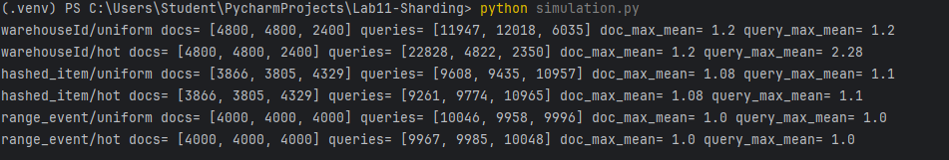
Рисунок 3 - Результаты эксперимента при равномерной нагрузке.

7.2. Эксперимент с неравномерной нагрузкой
На втором этапе была смоделирована ситуация, при которой 60% запросов направляются к одному складу. Это позволяет проверить устойчивость различных стратегий при появлении популярного значения ключа.
Полученные результаты:
Стратегия | Запросы по шардам | Max/mean запросов
warehouseId | 22828 / 4822 / 2350 | 2,28
hashed_item | 9261 / 9774 / 10965 | 1,10
range_event | 9967 / 9985 / 10048 | 1,00
composite_item_day | 9886 / 10154 / 9960 | 1,02
В данном эксперименте распределение по warehouseId показало наиболее выраженный перекос. Один шард получил значительно больше запросов, чем остальные.
Хеширование по itemId сохранило относительно равномерное распределение запросов. Это связано с тем, что нагрузка, направленная на один склад, распределялась между различными идентификаторами товаров.
Диапазонный и составной хешированный варианты также показали близкие к равномерным результаты в рамках данной модели.

7.3. Эксперимент с концентрацией 80% документов на одном складе
Для дополнительной проверки модель была изменена таким образом, чтобы 80% документов относились к одному складу. После изменения набора данных эксперимент был выполнен повторно.
Распределение документов по шардам для стратегии warehouseId составило:
первый шард - 10 200 документов;
второй шард - 1 200 документов;
третий шард - 600 документов.
При этом остальные стратегии сохранили значительно более равномерное распределение документов.
Результаты эксперимента при неравномерной нагрузке:
Стратегия | Запросы по шардам | Max/mean запросов
warehouseId | 28219 / 1169 / 612 | 2,82
hashed_item | 9759 / 9390 / 10851 | 1,09
range_event | 11466 / 11503 / 7031 | 1,15
composite_item_day | 10051 / 9891 / 10058 | 1,01
Наибольший перекос снова наблюдается при использовании warehouseId. Коэффициент максимальной нагрузки к средней достиг 2,82.
Хешированный itemId сохранил коэффициент 1,09, а составной ключ itemId + day_bucket показал наиболее равномерное распределение запросов - 1,01.
Это подтверждает, что низкокардинальный ключ может стать причиной значительного перекоса при увеличении доли данных, относящихся к одному значению.
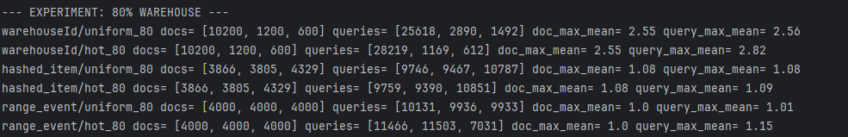
Рисунок 4 - Результаты эксперимента при концентрации 80% документов на одном складе.

8. Сравнение стратегий по коэффициенту нагрузки
Для количественной оценки равномерности распределения использовался коэффициент Max/Mean, который рассчитывается по формуле:
Max/Mean = максимальное количество запросов на одном шарде / среднее количество запросов на шард.
Чем ближе полученное значение к 1, тем равномернее распределена нагрузка.
По результатам эксперимента с концентрацией 80% данных были получены следующие значения:
Стратегия | Max/Mean
warehouseId | 2,82
hashed_item | 1,09
range_event | 1,15
composite_item_day | 1,01
На основании результатов можно сделать вывод, что составной ключ показал наиболее равномерное распределение нагрузки в данном эксперименте. Хеширование по itemId также продемонстрировало стабильные результаты.
Использование warehouseId в качестве единственного ключа шардирования оказалось наименее эффективным при неравномерном распределении данных.
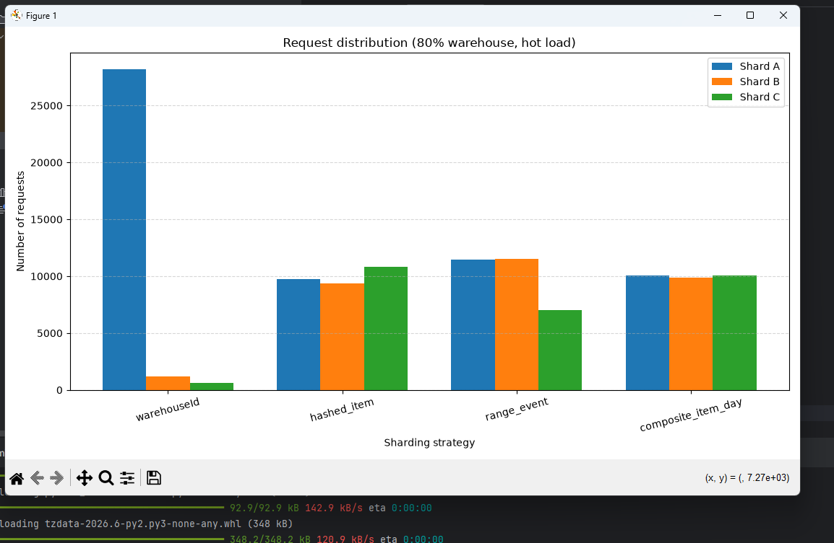Рисунок 5 - Сравнение нагрузки на шарды при концентрации 80% данных.

9. Улучшение стратегии шардирования
В качестве дополнительного варианта был рассмотрен составной ключ itemId + day_bucket.
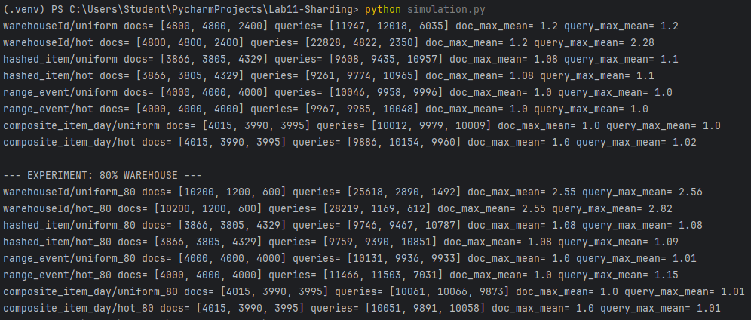
Рисунок 6 - Демонстрация работы составного ключа
Данный ключ объединяет идентификатор товара и условную временную группу. Для распределения используется хеширование составного значения.
Преимуществом такого подхода является возможность получить более равномерное распределение документов и запросов между шардами. В проведённом эксперименте коэффициент максимальной нагрузки к средней составил 1,01 при концентрации 80% документов на одном складе.
Однако составной ключ имеет определённое ограничение. Для точного определения шарда запрос должен содержать оба значения - itemId и day_bucket. Если запрос содержит только itemId, системе может потребоваться обращение к нескольким шардам, поскольку одного значения товара недостаточно для определения полного составного ключа.
Таким образом, составной ключ обеспечивает хорошую балансировку, но может усложнить выполнение основного запроса AP-01, если временная группа не указана.
С учётом того, что основным запросом складской системы является получение истории движения конкретного товара, хешированный itemId представляет собой более практичный компромисс между равномерностью распределения и удобством маршрутизации запросов.

10. Архитектура распределённой системы
В проектируемой архитектуре клиентское приложение взаимодействует с распределённой базой данных через маршрутизатор mongos.
Маршрутизатор получает запросы от приложения, определяет необходимые шарды на основании ключа шардирования и направляет запросы соответствующим узлам.
В учебной схеме используются три шарда:
Shard 1 - первая часть распределённых данных;
Shard 2 - вторая часть распределённых данных;
Shard 3 - третья часть распределённых данных.
При использовании хешированного itemId запрос на получение истории движения конкретного товара может быть направлен на соответствующий шард.
Если запрос не содержит необходимых значений ключа шардирования, может потребоваться обращение к нескольким шардам с последующим объединением результатов.
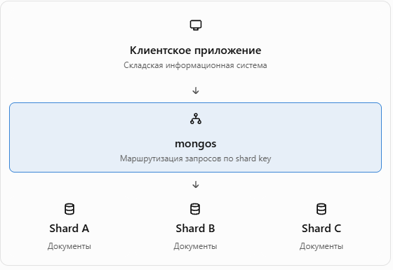
Рисунок 7 - Архитектурная схема шардированной складской системы.
В рамках данной лабораторной работы архитектура была представлена в виде учебной схемы. Реальный MongoDB Sharded Cluster не разворачивался, поскольку основная часть задания выполнялась посредством Python-симуляции.

11. Вывод
В ходе лабораторной работы была рассмотрена задача проектирования стратегии шардирования для складской информационной системы. В соответствии с индивидуальным вариантом №11 были изучены и сравнены различные варианты ключей шардирования: warehouseId, хешированный itemId, диапазонный event_id и составной ключ itemId + day_bucket.
В результате экспериментов установлено, что низкокардинальный ключ warehouseId приводит к неравномерному распределению документов и запросов, особенно при увеличении доли данных одного склада. При концентрации 80% документов коэффициент максимальной нагрузки к средней достиг 2,82.
Хеширование по itemId показало более стабильные результаты. Даже при неравномерной нагрузке коэффициент составил 1,09. Составной ключ itemId + day_bucket продемонстрировал наиболее равномерное распределение - 1,01, однако его применение требует наличия обоих полей в запросе для точной маршрутизации.
По итогам анализа для складской системы в качестве основного варианта рекомендуется использовать хешированный ключ itemId, поскольку он соответствует главному шаблону доступа - получению истории движения конкретного товара. Составной ключ может рассматриваться как альтернативное решение в случае, если приложение часто выполняет запросы одновременно по товару и временному интервалу.
Таким образом, в ходе работы были изучены принципы шардирования, выполнено моделирование распределения данных и нагрузки, выявлено влияние низкой кардинальности на балансировку, а также обоснован выбор стратегии шардирования для рассматриваемой предметной области.

12. Контрольные вопросы
21. Чем шардирование отличается от репликации?
Шардирование разделяет данные между несколькими серверами, позволяя распределить объём хранения и нагрузку. Репликация создаёт копии данных на нескольких узлах для повышения доступности и отказоустойчивости системы.
22. Что такое shard key и почему его выбор критичен?
Shard key - это поле или набор полей, по которым система распределяет документы между шардами и маршрутизирует запросы. Неправильный выбор ключа может привести к неравномерному распределению данных и появлению перегруженных узлов.
23. Что такое кардинальность и почему низкая кардинальность опасна?
Кардинальность - количество уникальных значений определённого поля. При низкой кардинальности данные могут распределяться между небольшим количеством групп, что ограничивает возможности балансировки и может привести к концентрации нагрузки на отдельных шардах.
24. В каких случаях ranged sharding удобнее hashed sharding?
Диапазонное шардирование удобно, когда приложение часто выполняет запросы по диапазонам значений, например получает события за определённый период. Хешированное шардирование лучше подходит для более равномерного распределения значений.
25. Почему монотонный ключ может создавать горячий шард?
Монотонный ключ постоянно увеличивается. При диапазонном шардировании новые записи могут попадать в один последний диапазон, из-за чего один шард получает большую часть операций записи.
26. Что такое targeted query и scatter-gather?
Targeted query - запрос, который направляется непосредственно на определённый шард. Scatter-gather - запрос, при котором система обращается к нескольким шардам, а затем объединяет результаты.
27. Почему равномерное размещение документов не гарантирует равномерной нагрузки?
Даже если документы распределены равномерно, отдельные значения могут использоваться намного чаще остальных. В результате запросы могут концентрироваться на одном или нескольких шардах.
28. Как интерпретировать коэффициент max/mean?
Коэффициент показывает отношение максимальной нагрузки на один шард к средней нагрузке. Значение, близкое к 1, свидетельствует о равномерном распределении, а увеличение коэффициента указывает на появление перекоса.
29. Какие ограничения имеет Python-симуляция по сравнению с MongoDB?
Python-симуляция является упрощённой учебной моделью. Она не воспроизводит полностью механизмы маршрутизации mongos, разделение данных на чанки, балансировку и реальные особенности работы MongoDB. Поэтому полученные значения используются для сравнительной оценки стратегий, а не как точные показатели производительности реального кластера.
30. Какие показатели нужно измерить перед внедрением шардирования?
Необходимо оценить объём данных, кардинальность ключей, частоту запросов, распределение нагрузки, количество операций чтения и записи, задержку запросов, использование ресурсов серверов и вероятность появления горячих шардов.

